**TAM DATABASE: PLATAFORMA PARA EL ALMACENAMIENTO DE DATOS ASOCIADOS A MUESTRAS BIOLÓGICAS DE MALARIA AVIAR TROPICAL**

**SPRINT 3**

**Repositorio GitHub y Práctica HTML-CSS**

**Diana Lorena Gil-Vargas**

**Erasmo Andrés Martínez**

**Luis Ricardo Ortega**

**Luis Antonio Ruiz**

**Jorge Eduardo Hernández**

**Leidy Valderrama**

**Tripulantes Grupo 6**

**C3-G51**

**Universidad Autónoma de Bucaramanga**

**MINTIC 2021**

**2021**

**Tabla de contenido**

PRÁCTICA REPOSITORIO GITHUB……………………………………………3

1. Metodología SCRUM…………………………………………………………...3

2. Tablero SCRUM-JIRA para Sprint 3…………………………………………..3

3. Evidencias creación de cuenta en GitHub por integrantes del Grupo 6…..5

4. Repositorio para el código del proyecto………………………………………7

5. Integrantes-colaboradores del proyecto en GitHub………………………… 8

6. Formularios HTML estilizados con CSS………………………………………8

# **PRÁCTICA REPOSITORIO GITHUB**

# **1. Metodología SCRUM**

- Stakeholder-Cliente: Sergio Medina

- Product owner: Diana Gil

- Scrum master: Erasmo Martínez

- Scrum team: Ricardo Ortega, Luis Ruiz, Eduardo Hernández, Leidy Valderrama

# **2. Tablero SCRUM-JIRA para Sprint 3**

**Épicas e historias de usuario para el desarrollo del Sprint 3**

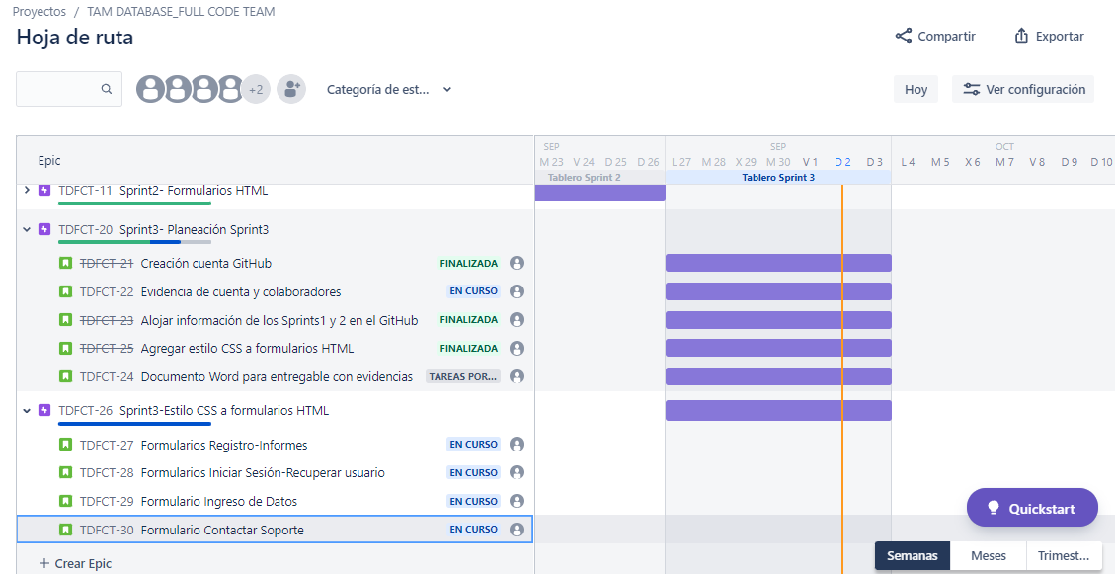

**Planeación del Sprint 3 (Backlog)**

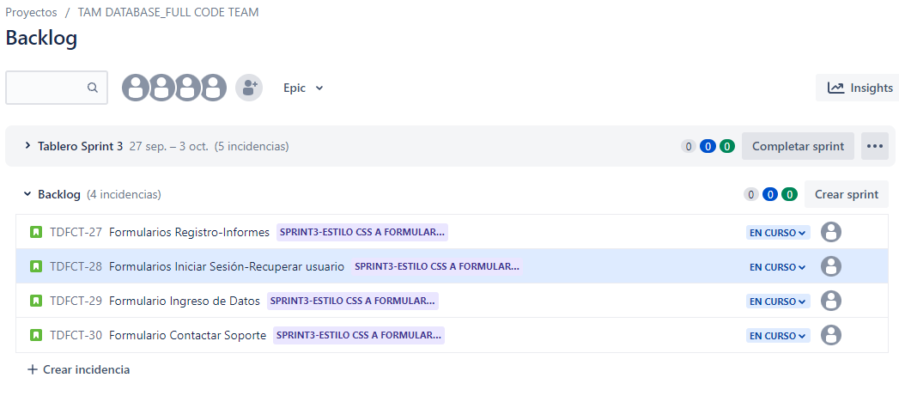

**Tablero SCRUM para Sprint 3**

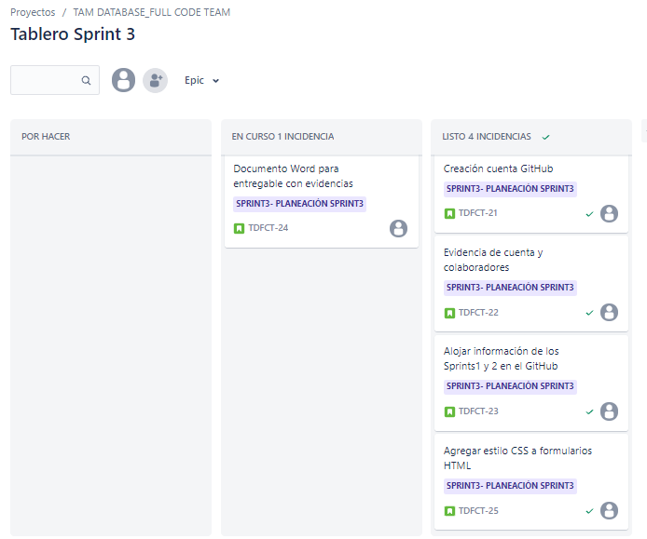

1. Evidencias creación de cuenta en GitHub por integrantes del Grupo 6

**Diana Gil-Vargas (Producto Owner)**

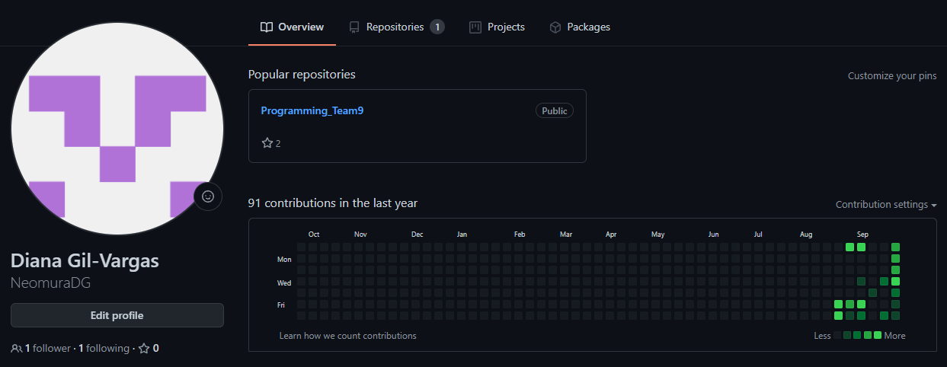

**Erasmo Andrés Martínez (Scrum Master)**

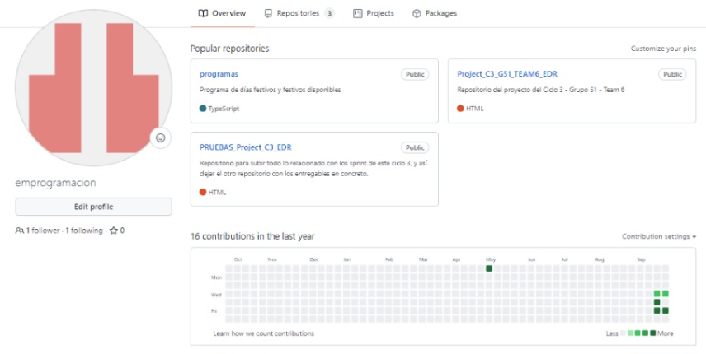

**Luis Antonio Ruiz (Scrum Team)**

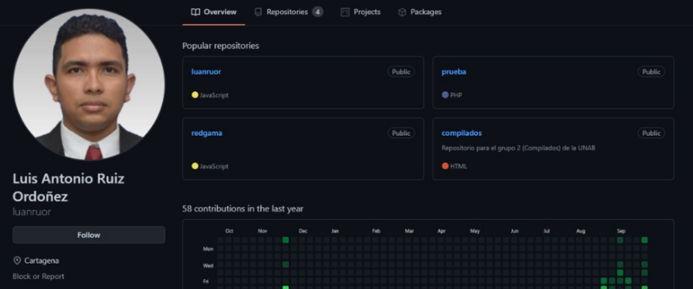

**Ricardo Ortega (Scrum Team)**

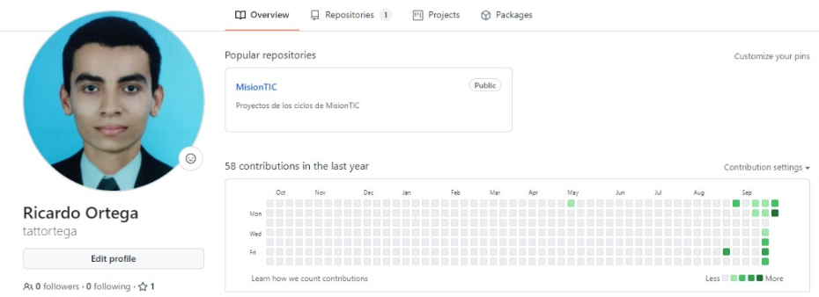

**Eduardo Hernandez (Scrum Team)**

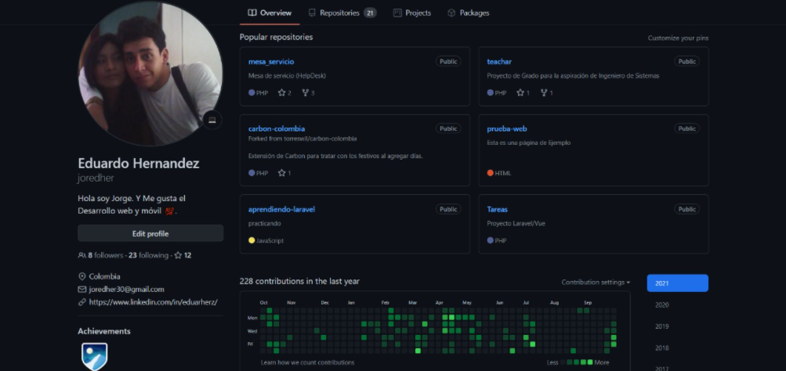

**Leidy Valderrama (Scrum Team)**

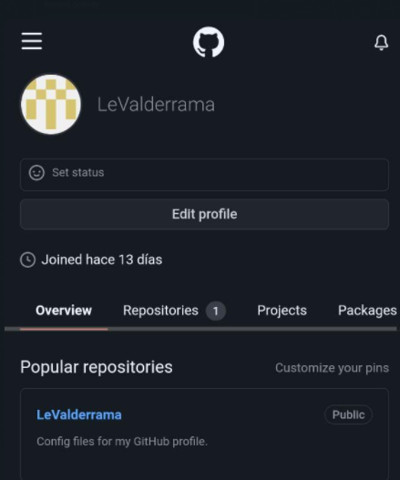

1. Repositorio para el código del proyecto

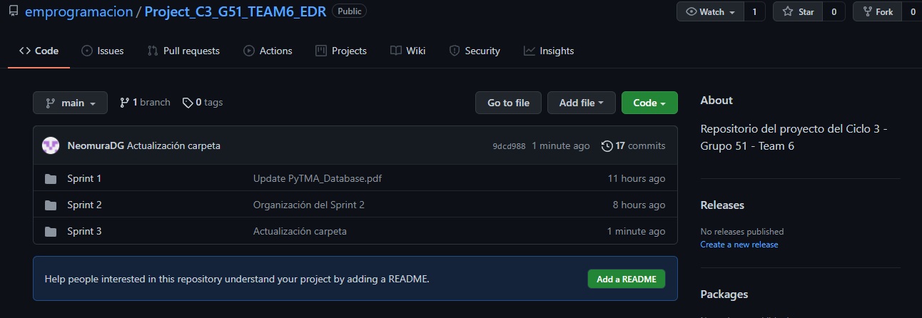

Link: <https://github.com/emprogramacion/Project_C3_G51_TEAM6_EDR.git>

1. Integrantes-colaboradores del proyecto en GitHub

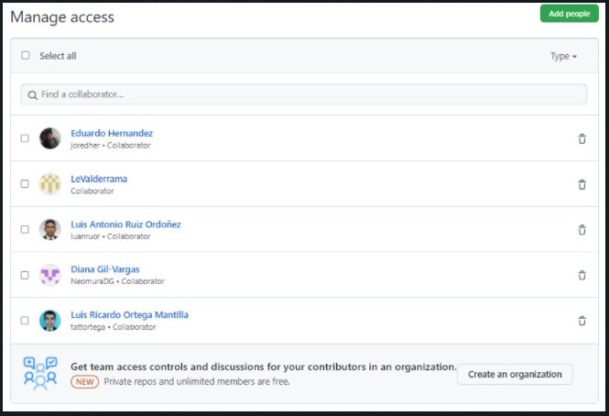

1. Formularios HTML estilizados con CSS

* Iniciar sesión

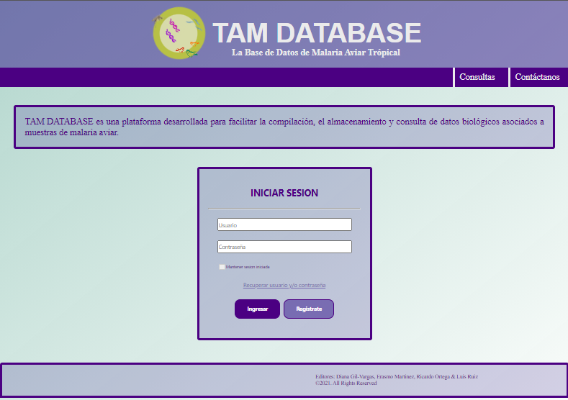

* Registro

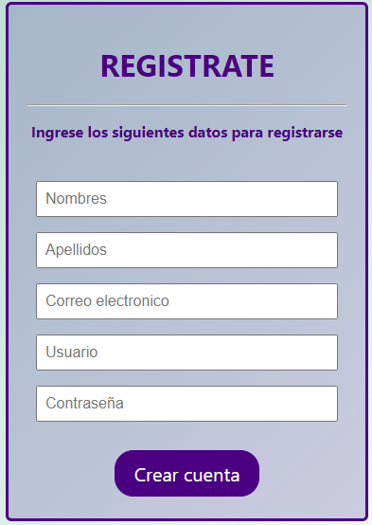

* Recuperar usuario

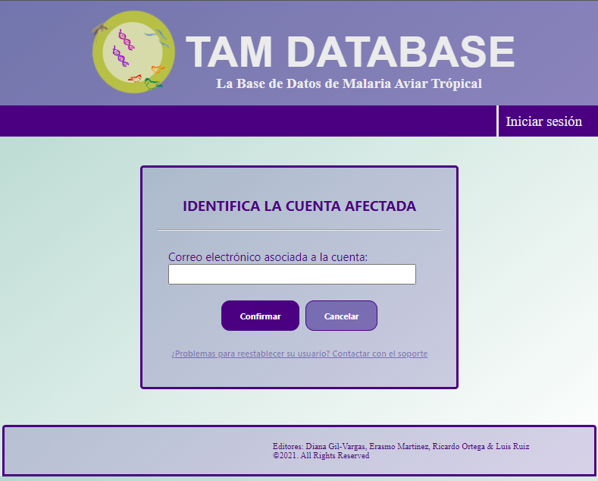

* Formulario ingreso de datos

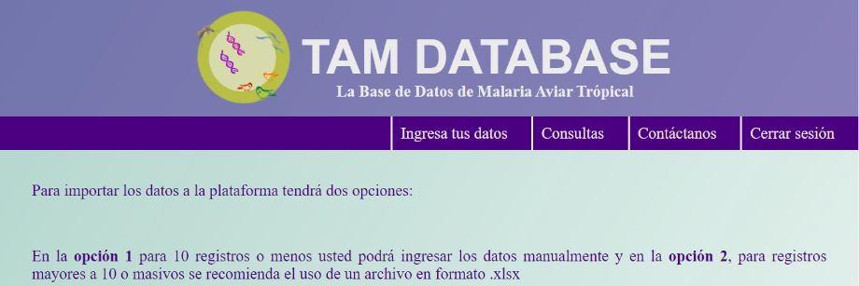

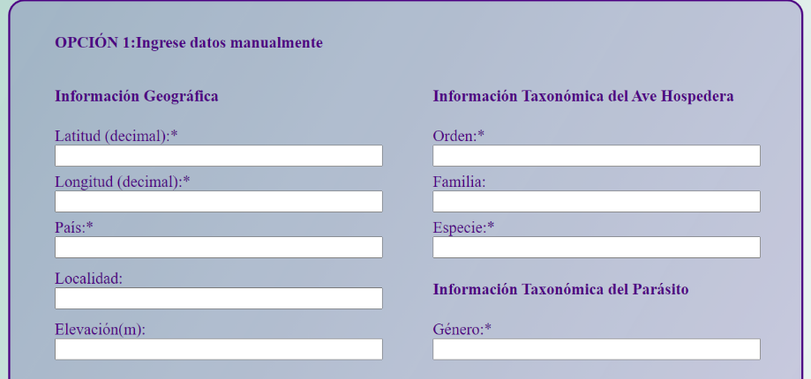

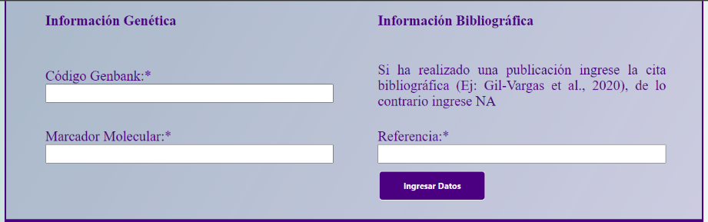

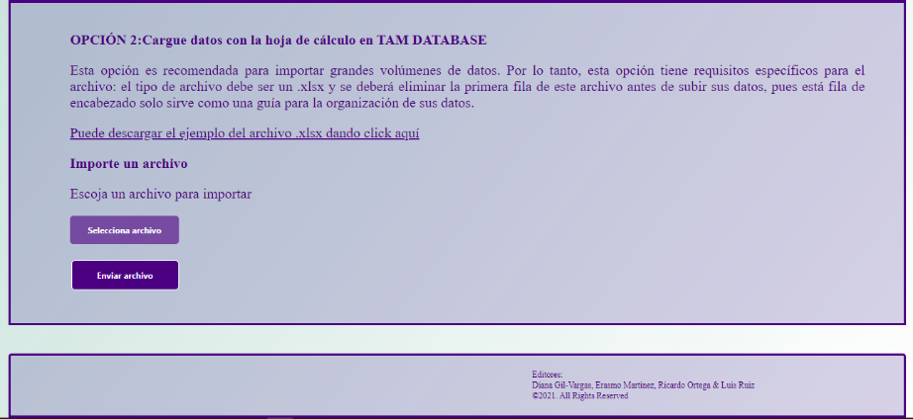

* Informes

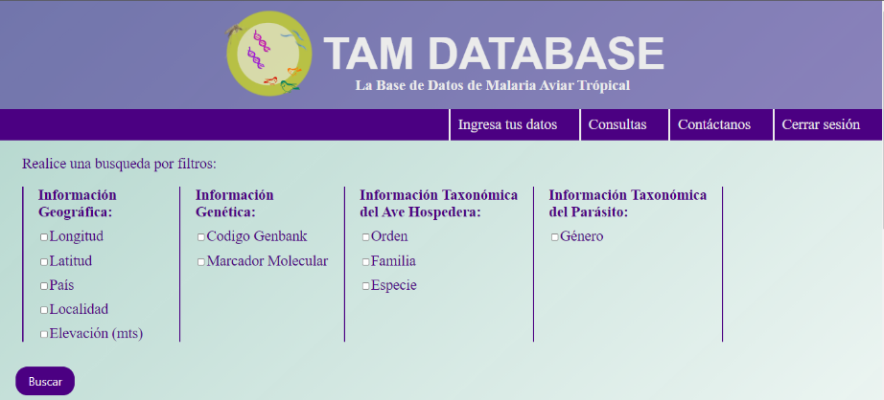

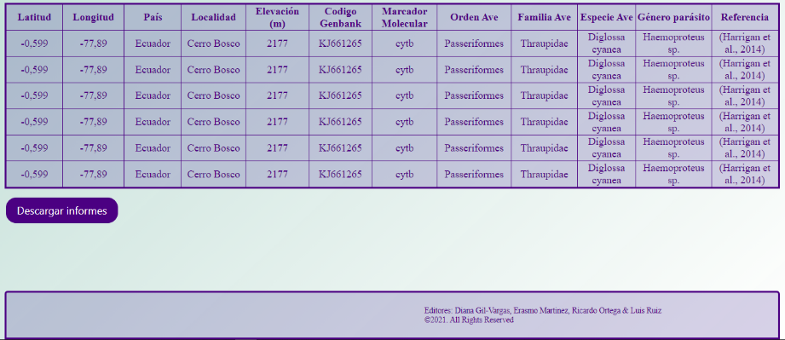

* Contacto soporte

